2018年湖南省普通高中学业水平考试化学 

可能用到的相对原子质量：H—1　C—12　N—14　O—16　Na—23　Cl—35.5　Ca—40

第一部分　必做题(80分)

一、选择题(本题包括22小题，每小题2分，共44分。每小题只有一个选项符合题意)

1．天然气是目前推广使用的清洁燃料，它的主要成分是：

A．CO B．H2 C．CH4 D．CH3OH

2．下列气体中，对人体无毒害作用的是：

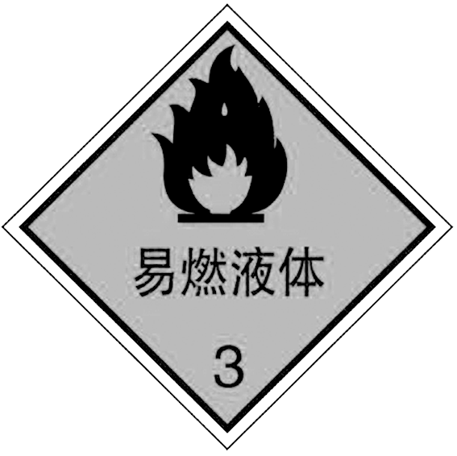A．Cl2 B．SO2 C．NO2 D．O2

3．贴有右图所示标志的槽罐车内可能装有：

A．液氯 B．汽油

C．浓硫酸 D．四氯化碳

4．用激光笔照射烧杯中的豆浆时，可看见一条光亮的“通路”，该豆浆属于：

A．悬浊液 B．乳浊液 C．胶体 D．溶液

5．实验室里的药品是分类存放的。现有一瓶稀盐酸，应放入下列哪个药品柜：

|  |  |  |  |  |
| --- | --- | --- | --- | --- |
| 药品柜 | A | B | C | D |
| 药品 | Fe粉  Zn粒 | 稀HNO3  稀H2SO4 | KOH溶液  NaOH溶液 | BaCl2溶液  Na2SO4溶液 |

6.下列各组微粒，互称为同位素的是：

A.Li和Li B.C和N C．O2和O3 D．H2O和H2O2

7.下列有机物中，不属于烃类的是：

A．CH3CH3 B．C6H6 C．CH2===CH2 D．CH3COOH

8.芯片是各种计算机、手机和微电子产品的核心部件，它的主要材料是：

A．Si B．SiO2 C．H2SiO3 D．Na2SiO3

9.向盛有Fe2(SO4)3溶液的试管中滴入几滴KSCN溶液后，溶液呈：

A．无色 B．黄色 C．红色 D．浅绿色

10.在溶液中，下列离子能与CO大量共存的是：

A．H＋ B．Na＋ C．Ca2＋ D．Ba2＋

11.将一小块钠投入水中，发生反应：2Na＋2H2O===2NaOH＋H2↑，该反应的还原剂是:

A．Na B．H2O C．NaOH D．H2

12.从海水资源中提取下列物质，不用化学方法可能得到的是:

A．Mg B．Br2 C．I2 D．NaCl

13.下列物质中，不能发生水解反应的是:

A．葡萄糖 B．蔗糖 C．油脂 D．纤维素

14.下列有关物质用途的叙述中，错误的是:

A．氧化铝可用于制造耐火坩埚 B．二氧化硫可用来漂白食品

C．氧化铁可用作红色油漆和涂料 D．硅酸钠溶液可用作木材防火剂

15.为探究Al(OH)3的性质，某同学取两支洁净的试管，加入适量Al(OH)3悬浊液，然后分别滴加足量的：①稀盐酸；②NaOH溶液。下列有关实验现象的描述正确的是:

A．①、②都澄清 B．①、②都浑浊 C．①澄清，②浑浊 D．①浑浊，②澄清

16.下列金属的冶炼方法中，属于热还原法的是:

A．2Ag2O4Ag＋O2↑ B．Fe＋CuSO4===FeSO4＋Cu

C．Fe2O3＋3CO2Fe＋3CO2 D．MgCl2(熔融)Mg＋Cl2↑

17.硫酸工业的重要反应之一：2SO2(g)＋O2(g) 2SO3(g)，下列有关叙述错误的是:

A．升高温度，反应速率加快 B．使用合适的催化剂，反应速率加快

C．平衡时，SO2的转化率为100% D．平衡时，SO3的浓度不再改变

18.下列反应中，属于加成反应的是:

IMG_256A．CH2===CH2＋H2CH3CH3

B．

1. 图片14CH3CH2OH＋3O22CO2＋3H2O
2. CH3COOH＋CH3CH2OH CH3COOCH2CH3＋H2O

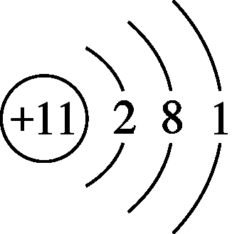19.下列化学用语表述正确的是:

A．含有2个中子的氢原子：H B．Na的原子结构示意图：

图片15C．HCl的电子式： D．氧化铁的化学式：FeO

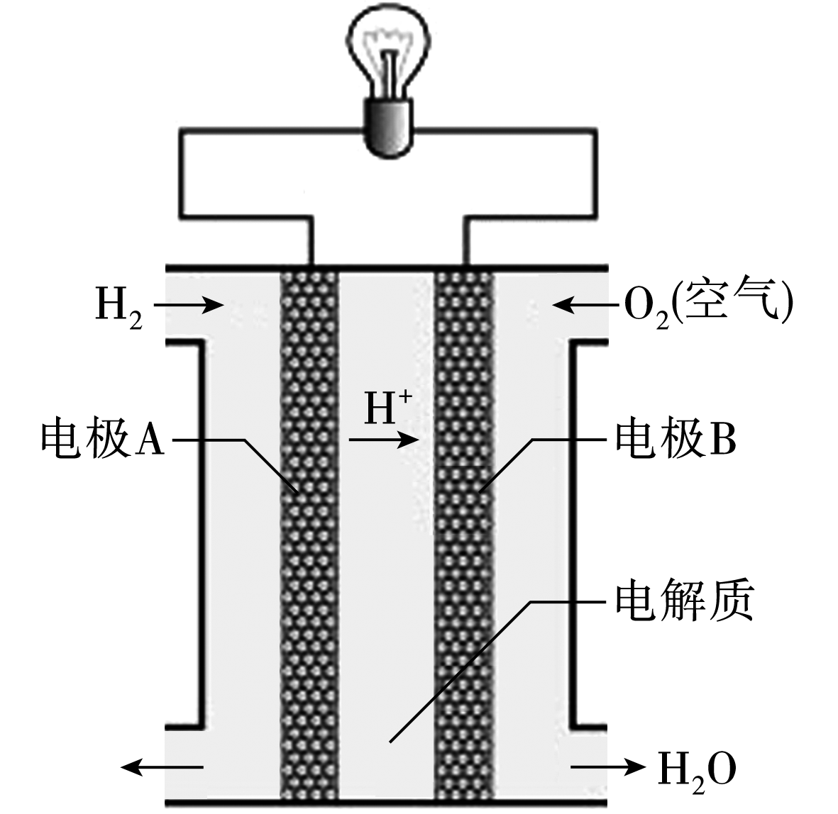20.右图为氢氧燃料电池装置示意图，下列有关说法正确的是:

A．电极A为正极

B．产物为水，属于环境友好电池

C．电子流向：电极B→导线→电极A

D．该电池的化学能可以100%转化为电能

21.下列离子方程式中，正确的是:

A．铁片插入稀盐酸中：2Fe＋6H＋===2Fe3＋＋3H2↑

B．稀硝酸滴在石灰石上：2H＋＋CO===H2O＋CO2↑

C．氯气通入氯化亚铁溶液中：Cl2＋Fe2＋===2Cl－＋Fe3＋

D．氯化钡溶液滴入硫酸钠溶液中：Ba2＋＋SO===BaSO4↓

22.关于1 mol H2O的下列说法中，错误的是(*N*A表示阿伏加德罗常数的值):

A．质量为18 g B．含氧原子数为*N*A

C．含电子数为10*N*A D．标准状况下的体积为22.4 L

二、填空题(本题包括4小题，每空2分，共26分)

23．(6分)化学是一门实用性很强的科学。根据题意填空：

(1)古代锻造刀剑时，将炽热的刀剑快速投入水中“淬火”，反应为：3Fe＋4H2O(g)Fe3O4＋4H2。该反应中H2O作\_\_\_\_\_\_\_\_\_\_(填“氧化剂”或“还原剂”)；

(2)某同学炒菜时发现，汤汁溅到液化气的火焰上时，火焰呈黄色。据此他判断汤汁中含有\_\_\_\_\_\_\_\_(填“钠”或“钾”)元素；

(3)海水提镁的重要步骤之一是用沉淀剂将海水中的Mg2＋沉淀。该沉淀剂是\_\_\_\_\_\_\_\_\_\_(填“生石灰”或“盐酸”)。

24．(6分)乙烯是一种重要的基础化工原料，在一定条件下可发生下列转化：

CH2COOH

CH2 CH2

CH2CHO

CH2CH2OH

A B C D

请根据题意填空：

(1)CH3COOH的官能团为\_\_\_\_\_\_\_\_(填“羟基”或“羧基”)；

(2)既能使溴水褪色，又能使酸性高锰酸钾溶液褪色的是\_\_\_\_\_\_\_\_(填“A”或“B”)；

(3)完成B→C的化学方程式：2CH3CH2OH＋O22CH3CHO＋\_\_\_\_\_\_\_\_\_\_。

25．(6分)某学习小组为了探究碳与浓H2SO4反应的产物，将浓H2SO4和木炭反应产生的气体进行以下实验：

(1)气体通过无水硫酸铜，固体变蓝。说明气体中含有\_\_\_\_\_\_\_\_\_\_；

(2)气体通入品红溶液，溶液褪色；微热，溶液恢复红色。说明气体中含有\_\_\_\_\_\_\_\_\_\_(填“SO2”或“CO2”)；

(3)气体通入足量的澄清石灰水，产生白色沉淀。该小组认为气体中含有CO2，你认为该结论：\_\_\_\_\_\_\_\_\_\_(填“正确”或“不正确)。

26．(8分)下表是元素周期表的一部分，除标出的元素外，表中的每个编号代表一种元素。请根据要求回答问题：

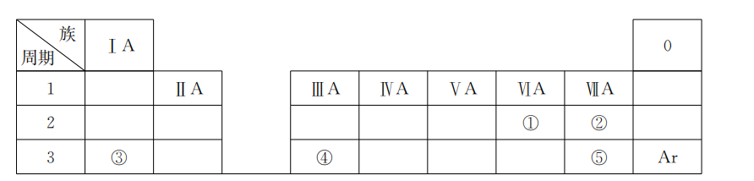

(1)①的元素符号是\_\_\_\_\_\_\_\_；

(2)②和⑤的原子半径大小关系是②\_\_\_\_\_\_\_\_⑤(填“＞”“＜”或“＝”)；

(3)③和⑤形成的化合物含有的化学键是\_\_\_\_\_\_\_\_\_\_(填“离子键”或“共价键”)；

(4)③、④的最高价氧化物对应的水化物相互反应的离子方程式为\_\_\_\_\_\_\_\_\_\_\_\_\_\_\_\_\_\_\_\_\_\_\_\_\_\_\_\_\_\_\_\_\_\_\_\_\_\_\_\_\_\_\_\_\_\_\_\_\_\_\_\_\_\_\_\_\_\_\_\_\_\_\_\_\_\_\_\_\_\_\_\_。

三、实验题：本题包括1小题，每空2分，共10分。

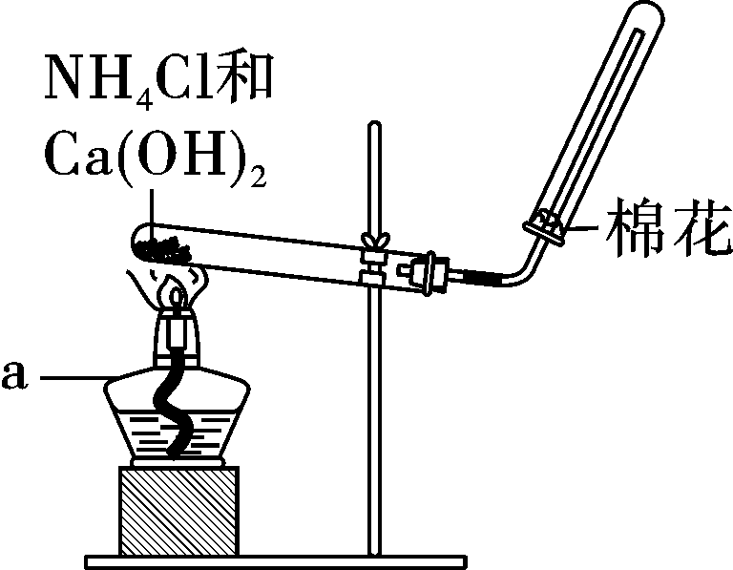27．(10分)在实验室里，常用如右图所示装置制取并收集氨气。请回答下列问题：

(1)原理与方法

①制取氨气的化学方程式为\_\_\_\_\_\_\_\_\_\_\_\_\_\_\_\_\_\_\_ \_\_\_\_\_\_\_\_\_\_；

②该收集氨气的方法为\_\_\_\_\_\_\_\_。

A．向上排空气法 B．向下排空气法

(2)装置与操作

按右图组装仪器，进行实验。仪器a的名称为\_\_\_\_\_\_\_\_\_\_\_\_。

(3)思考与交流

①欲制取标准状况下4.48 L NH3，至少需要NH4Cl\_\_\_\_\_\_\_\_g；

②实验室制取氨气，还可采用下图中的\_\_\_\_\_\_(填“A”或“B”)。

